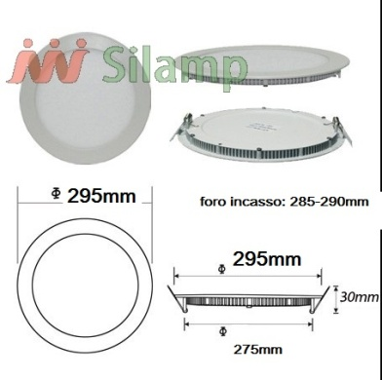






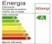
SCHEDA TECNICA: Faretto LED da incasso 24W slim diametro 29cm faretto led incasso bianco
CODICE ART. | F56-24W
- CORPO ILLUMINANTE | Faretto rotondo in alluminio verniciato bianco da incasso non orientabile.
- DIMENSIONE DEL FARETTO | Diametro 22cm totale .
- FORO DA INCASSO CONSIGIATO | Foro incasso consigliato 283cm-290cm (foro ideale 285cm)
- PESO | (kg) 800 gr
- GRADO DI PROTEZIONE | IP20
-SPECIFICHE ELETTRICHE
- POTENZA | (W) 24W
- TENSIONE | (V) DC 230 V
- GAMMA DI FREQUENZA | (Hz) 50-60
- FATTORE DI POTENZA | /
-SPECIFICHE OTTICHE
- ANGOLO DEL FASCIO | 120°
- FLUSSO LUMINOSO (lm) | 1440
- PARAGONABILE A UNA LAMPADA ALOGENA | Paragonabile a un 200w
- INDICE DI RESA CROMATICA (CRI) | 85
- UGR | <19
- MARCA | SILAMP
- TIPO DI LED | SMD2835
-TEMPERATURA DI COLORE | NEUTRA 4200k; CALDA 3000k; FREDDA 6400k
- EFFICIENZA DEL LED | (lm/W) 100 – 110
- CASSA DI DISSIPAZIONE ALLUMINIO | BASEDI METALLO PER LA DISSIPAZIONE DEL CALORE
ALTRO
- INCLUSO DRIVER DI ALIMENTAZIONE
- INCLUSO 2 ALETTE PER L’INCASSO
- TEMPO DI ACCENSIONE | (s) < 0,2
- NUMERO DI ACCENSIONI | > 100.000
- VITA MEDIA | (h) > 30.000
-TEMPERATURA DI LAVORO
  - 20~50° c
- CLASSE ENERGETICA | A+  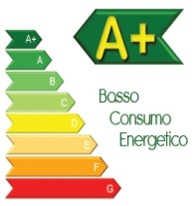
- CERTIFICAZIONI | CE, ROHS


